**DEFINICIÓN PROBLEMA**

.Problema: La fácil adquisición de las drogas en Medellín

La marihuana es de fácil accesibilidad, 1 de cada 2 colombianos afirma esto. Los sitios más comunes para acceder a las drogas son la calle con un 42 por ciento, casas de expendio y las plazas de mercado. Cargar una dosis personal de 20 gramos en Colombia es legal, por ende hay cierta libertad para la adquisición. El mayor consumo se observa en los jóvenes de Medellín es de 18 a 24 años. Desde lo social hay pérdida de potencial humano, tanto familiar como comunitario.

Pregunta: ¿Cómo reducir el fácil acceso a la marihuana por parte de los jóvenes universitarios de 17 a 24 años de la ciudad de Medellín?

Público objetivo:

Jóvenes de 17 a 24 años de edad que aún viven con sus padres en Medellín que estén estudiando en universidad. No tiene ingresos y por eso aún lo mantienen sus padres. Que estén solteros. Estrato medio-alto. Gente que frecuente el lleras, ciudad del río, la villa. Personas que estén estudiando Ingeniería o humanidades.

Información:

Uno de cada dos colombianos cree que es fácil conseguir marihuana

En Antioquia, establece el Observatorio de Drogas, hay 115.976 consumidores de marihuana, lo que representa, según reportan, un estimado del 4,17 % de la población.

El 46% de los jóvenes respondió que alguna vez se emborrachó. En tanto, el 10% reconoció que fuma todos los días.

Comparativamente, en 2011, el 52% aseguró que era muy fácil conseguir marihuana; el 28% consideró muy accesible comprar cocaína; el 26% creía sencillo obtener paco, y el 22%, éxtasis.

una persona puede portar legalmente como su dosis personal: 20 gramos de marihuana

379.600 jóvenes de Antioquia, el 13 por ciento de esta población, habría comenzado el consumo de cannabinoides (marihuana y derivados) entre los 12 y los 15 años, según un informe de la Empresa Social del Estado Carisma, entidad especializada en servicios de salud mental.

Los jóvenes aseguraron que los lugares más frecuentes de consumo de estas sustancias son las fiestas, bares y cantinas. Alucinógenos como el bazuco o la heroína son consumidos en otros espacios, como casas, parques y canchas de barrios de la ciudad.

La investigación señala además que los sitios más comunes para acceder a las drogas son la calle, con un 42 por ciento; casas de expendio, con un 32 por ciento, y las plazas de mercado, con un 4 por ciento.

Los efectos son evidentes: pérdida de capital humano y ruptura del tejido social, tanto familiar como comunitario. Los adictos se van volviendo disfuncionales y, con el consumo, se rompe cualquier participación en los procesos de cooperación social que necesita toda ciudad y todo país del mundo.

<http://www.eltribuno.info/salta/nota/2013-11-18-8-44-0-conseguir-droga-es-muy-facil-segun-7-de-cada-10-adolescentes>

<http://www.elcolombiano.com/antioquia/seguridad/medellin-tiene-227-mil-adictos-a-drogas-AE3969736>

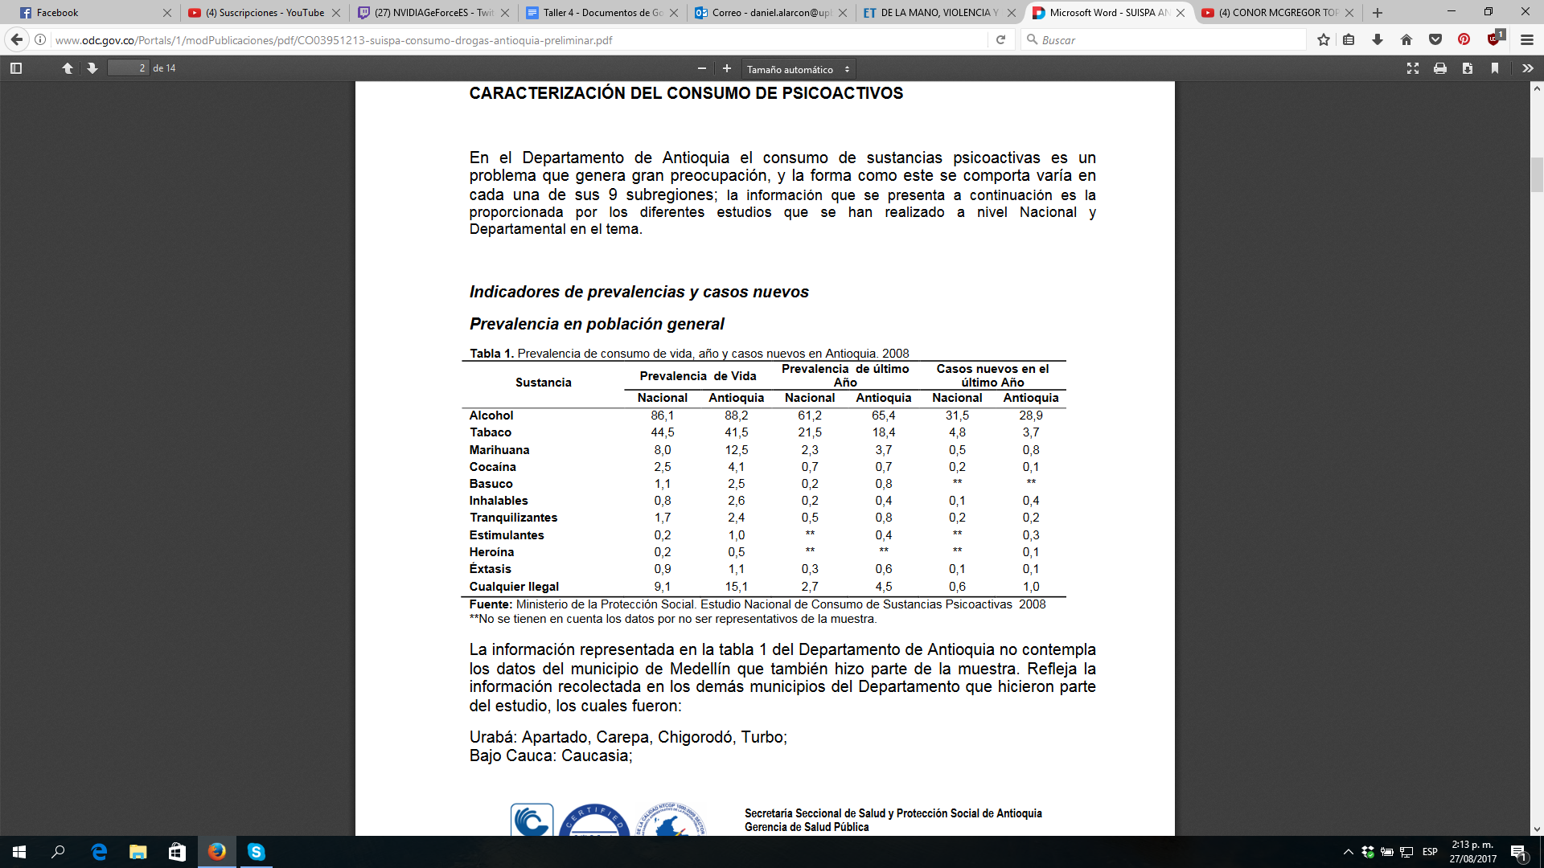

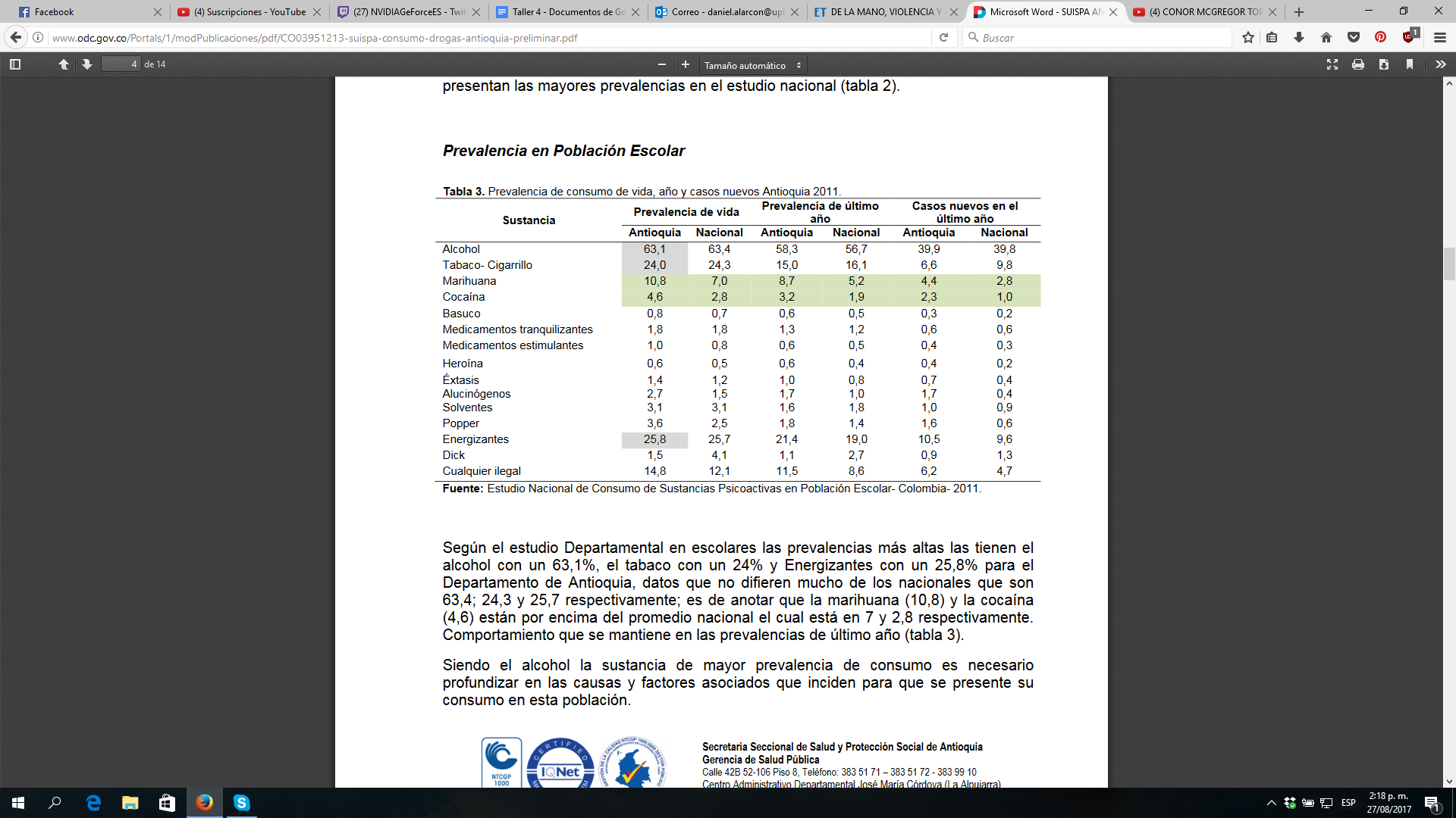

-Entre los grupos de edad, el mayor consumo de marihuana se observa en los jóvenes de   
18 a 24 años, con un 8.2% de prevalencia, seguido por los grupos de adolescentes (4.3%)   
y jóvenes de 25 a 34 años (3.8%). Aproximadamente el 62% de los consumidores de   
marihuana son personas que tienen entre 12 a 24 años y casi el 87% de los consumidores   
tienen menos de 34 años.

-Las áreas con menor densidad de población muestran prevalencias más bajas de consumo de marihuana, mientras que las mayores prevalencias se encuentran en Medellín, Quindío, Risaralda, el resto de Antioquia y Meta, todos con cifras superiores al 5%.

-El 50% de la población del país considera que es fácil conseguir marihuana y esta   
percepción es mayor entre los varones. El 9% de la población recibió oferta de marihuana   
en el último año, siendo los varones quienes en mayor proporción estuvieron en   
situaciones de oferta (el 13% versus el 5% de las mujeres). Un 3.6% recibió oferta en   
los últimos 30 días, con diferencias según sexo. En términos de edad, los grupos que   
en mayor medida perciben que es fácil conseguir marihuana son los comprendidos   
entre los 18 a los 34 años, alrededor del 60% de ellos. Pero son los jóvenes de 18 a 24   
años quienes reportan en mayor proporción haber recibido ofertas de marihuana en los   
últimos 30 días (8.7%) y también en los últimos doce meses (20%). Los adolescentes son el segundo grupo que ha recibido ofertas de marihuana, el 5.7% en los últimos 30 días y el 18% recibió ofertas de esta sustancia en los últimos doce meses.

<https://www.unodc.org/documents/colombia/2014/Julio/Estudio_de_Consumo_UNODC.pdf> 2013

En Medellín, con un millón 734 mil habitantes, el hecho de estar tan cerca del mercadeo internacional de sustancias como la cocaína, aumentó la oferta interna. Según las consideraciones del proyecto Vespa, esto, unido a factores biológicos, sicológicos y sociales, pudo llevar a un gran sector de la población al uso o abuso de estas sustancias.

Hay cierta evidencia de estudios científicos, que indica que el riesgo de que una persona sufra de un ataque al corazón durante la primera hora después de haber fumado marihuana es casi 5 veces más alto que el riesgo usual.

<https://www.drugabuse.gov/es/publicaciones/serie-de-reportes/la-marihuana/cuales-son-los-efectos-de-la-marihuana-en-la-salud-fisica-en-general>

http://www.odc.gov.co/Portals/1/modPublicaciones/pdf/CO03951213-suispa-consumo-drogas-antioquia-preliminar.pdf

